Pressemitteilung
Reiskirchen, 12.11.2019

Kontakt
Marco Michels
Pressebeauftragter
Tel +49 641 58174-27
marco.michels.external@weiss-technik.com

Gerlinde Schowalter
Leitung Markenauftritt und PR
Tel +49 6408 84-6231
gerlinde.schowalter@weiss-technik.com

Weiss Umwelttechnik GmbH
Greizer Straße 41-49
35447 Reiskirchen
Deutschland
www.weiss-technik.com

Premiere auf der productronica: Die neue S!MPATI® 4.70 Steuerungssoftware für Umweltsimulationsschränke

Mit neuem Design, optimierter Menüführung und praxisgerechten Auswertungsmöglichkeiten präsentiert weisstechnik die neue Software-Generation S!MPATI® 4.70. Diese wurde für die Programmierung, Überwachung und Vernetzung von Klimaprüfschränken entwickelt. Bei bewährter Stabilität und Kompatibilität setzt S!MPATI® 4.70 neue Maßstäbe bei Bedieneffizienz und Performance. Mit S!MPATI Online wird zusätzlich eine cloudbasierte Erweiterung für die automatische Erstellung von Prüfberichten verfügbar sein.

Visualisierung mit neuer Übersichtlichkeit
S!MPATI 4.70 steuert, archiviert und wertet Prüfungen aus. Dabei bietet die Software eine Reihe neuer Features, um die Arbeit noch schneller, einfacher und übersichtlicher zu machen. Beispielsweise über Zoom- und Messfunktionen der neuen Auswertung sowie die Möglichkeit mit S!MPATI TimeLabs (optional) Bilder aus dem Prüfschrank zu integrieren bzw. zu exportieren. Die optimierte Menüführung ist speziell auf die Bedürfnisse im Labor abgestimmt. Warnungen und Informationen sind leicht zugänglich und können auch per Mail zugestellt werden. Bei Bedarf kann der Laborgrundriss hochgeladen werden, um die Aufstellung der Prüfanlagen realistisch zu visualisieren. Die Anlagenübersicht ermöglicht es dabei auf einfachem Wege, alle Prüfschränke zentral von einem Rechner aus zu steuern, zu programmieren und auszuwerten.

Cloudbasiertes Datenhandling und Prüfberichterstellung
Zukunftsweisende Flexibilität bietet die optionale Datenablage in der Microsoft Azure Cloud. Dies ermöglicht den sicheren, dezentralen und browserbasierten Zugriff auf die Daten und erhöht die Datensicherheit durch die zusätzliche Ablage. Webtechnologien ermöglichen automatische Updates. Darüber hinaus ist es möglich, standardisierte Abläufe als Prozess zu hinterlegen. Bei der Prüfberichterstellung kann auf ein normgerechtes Word-Template (.docx) gemäß IEC / DIN EN 60068-2-38 zugegriffen werden, das auch nachträglich individuell angepasst werden kann.

Maximale Sicherheit, höchste Kompatibilität
S!MPATI 4.70 ist voll kompatibel mit Windows 10 und bietet damit höchste Zukunftssicherheit. Das ist insbesondere für Labore wichtig, die eine Umstellung auf Windows 10 planen, weil der Support von Windows 7 ab 2020 von Microsoft eingestellt wird. S!MPATI 4.70 ist für alle aktuellen weisstechnik Geräte geeignet und mit allen Modellen bis 1987 abwärtskompatibel. Darüber hinaus erlaubt die Software die Einbindung von Anlagen von Drittanbietern.

Präsentation auf der Productronica 2019, lieferbar ab 2020
S!MPATI 4.70 und S!MPATI Online werden erstmals auf der productronica, vom 12. bis zum 15. November in München, vorgestellt. Sie sind ab Anfang 2020 lieferbar. Die Software wird einfach über die weisstechnik Webseite downloadbar sein und kann einfach mit einem Lizenz-Schlüssel aktiviert werden. Auf Wunsch ist auch eine Daten-CD erhältlich.

Weitere Informationen finden Sie unter www.weiss-technik.com oder auf der Messe productronica 2019 in München, Halle A2, Stand 239.

(2.995 Zeichen inkl. Leerzeichen)

Abdruck honorarfrei. Bitte geben Sie als Quelle Weiss Technik Unternehmen an.

Bildmaterial:
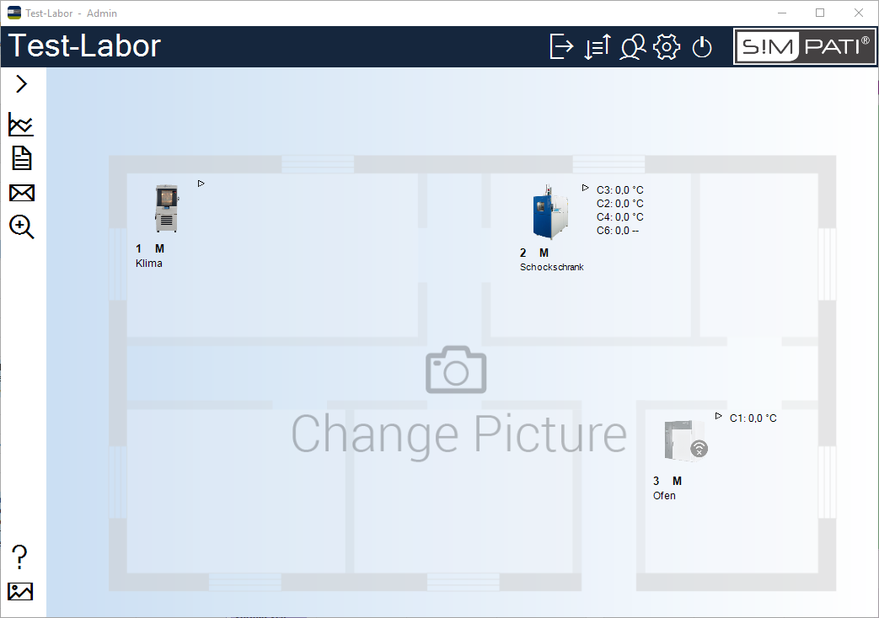

Abb. 1:
Neues Menü und Bedienführung für optimale Übersicht im Labor.

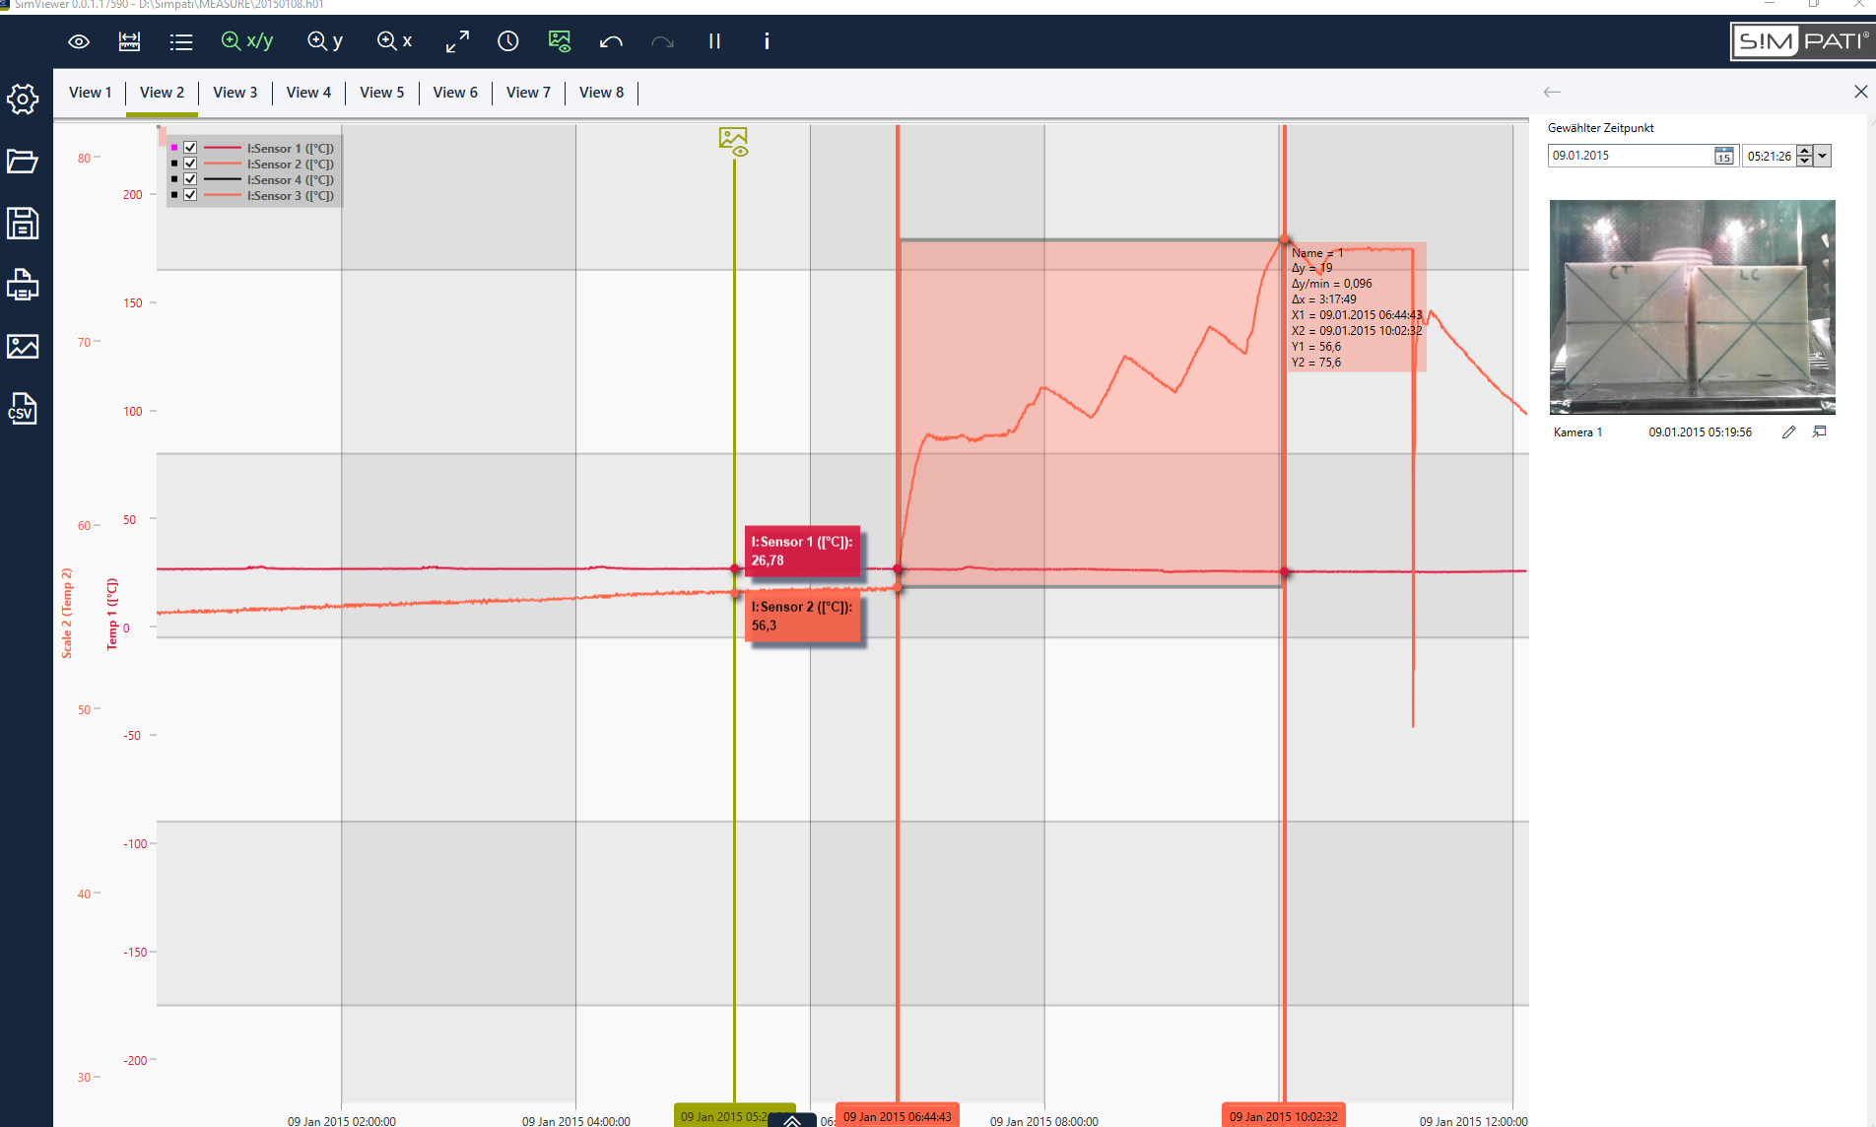
Abb. 2:
Immer auf dem aktuellen Stand mit der optional erhältlichen S!MPATI TimeLabs Funktion.

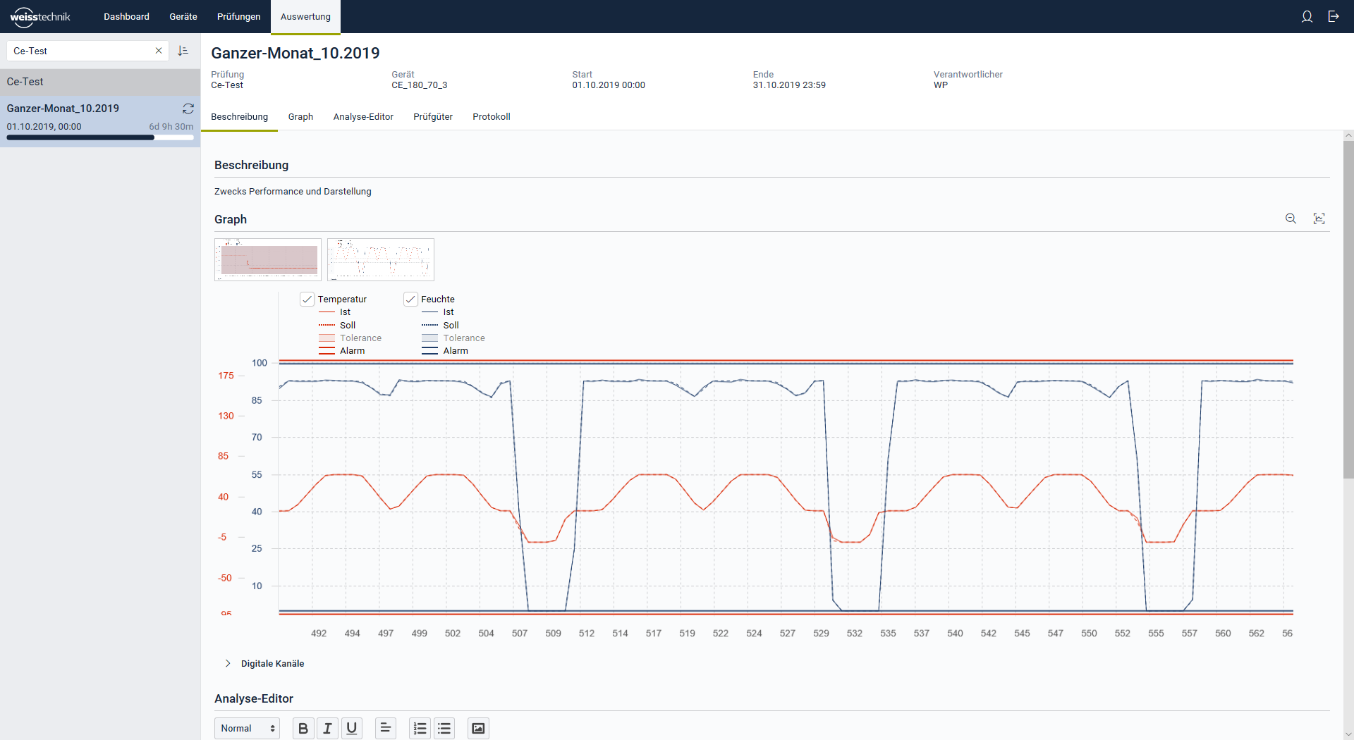
Abb. 3:
Übersichtliche Auswertung mit S!MPATI® Online

Die Weiss Technik Unternehmen
Die Weiss Technik Unternehmen bieten unter dem Slogan - Test it. Heat it. Cool it. – Lösungen, die rund um den Globus in Forschung und Entwicklung sowie bei Fertigung und Qualitätssicherung zahlreicher Produkte eingesetzt werden. Eine starke Vertriebs- und Serviceorganisation sorgt mit 22 Gesellschaften in 15 Ländern an 40 Standorten für eine optimale Betreuung der Kunden und für eine hohe Betriebssicherheit der Systeme. Zur Marke weisstechnik® zählen individuelle Lösungen für Umweltsimulationen, Reinräume, Klimatisierung, Luftentfeuchtung sowie Containmentlösungen. Mit den Prüfsystemen aus dem Bereich Umweltsimulation können verschiedene Umwelteinflüsse rund um den Erdball im Zeitraffer simuliert werden. Das zu prüfende Produkt wird unter realer Belastung auf seine Funktionalität, Qualität, Zuverlässigkeit, Materialbeständigkeit und Lebensdauer untersucht. Die Abmessungen der Prüfeinrichtungen reichen von Laborprüfschränken bis hin zu Testkammern für Flugzeugkomponenten mit einem Volumen von mehreren hundert Kubikmetern. Die Weiss Technik Unternehmen sind Teil der in Heuchelheim bei Gießen ansässigen Schunk Group.

Schunk Group
Die Schunk Group ist ein global agierender Technologiekonzern – mittelständisch handelnd mit einer weltweiten Business Unit-Struktur. Das Unternehmen ist ein führender Anbieter von
Produkten aus Hightech-Werkstoffen – wie Kohlenstoff, technischer Keramik und Sintermetall – sowie von Maschinen und Anlagen – von der Umweltsimulation über die Klimatechnik und Ultraschallschweißen bis hin zu Optikmaschinen. Die Schunk Group hat über 8.500 Beschäftigte in 29 Ländern und hat 2018 einen Umsatz von 1,28 Mrd. Euro erwirtschaftet.

